 | Министерство науки и высшего образования Российской Федерации  Федеральное государственное автономное образовательное учреждение  высшего образования  «Московский государственный технический университет  имени Н.Э. Баумана  (национальный исследовательский университет)»  (МГТУ им. Н.Э. Баумана)

ФАКУЛЬТЕТ | РАДИОТЕХНИЧЕСКИЙ
КАФЕДРА | СИСТЕМЫ ОБРАБОТКИ ИНФОРМАЦИИ И УПРАВЛЕНИЯ

РАСЧЕТНО-ПОЯСНИТЕЛЬНАЯ ЗАПИСКА

К НАУЧНО-ИССЛЕДОВАТЕЛЬСКОЙ РАБОТЕ

НА ТЕМУ:
Обработка датасета
«Processed_Plant_Growth_Metrics.csv»

Студент | РТ5-61Б |  |  |  | Б.Р. Беков
 | (группа) |  | (подпись, дата) |  | (И.О. Фамилия)
Руководитель НИР |  |  |  |  | Ю.Е. Гапанюк
 |  |  | (подпись, дата) |  | (И.О. Фамилия)

2025 г.
Министерство науки и высшего образования Российской Федерации
Федеральное государственное бюджетное образовательное учреждение
высшего образования
«Московский государственный технический университет имени Н.Э. Баумана
(национальный исследовательский университет)»
(МГТУ им. Н.Э. Баумана)
Утверждаю
Заведующий кафедрой |  | ИУ5
 |  | (индекс)
 | В.И. Терехов
 | (И.О. Фамилия)
(подпись)
 | (дата)

ЗАДАНИЕ
на выполнение научно-исследовательской работы

по теме |  | Обработка датасета «Credit Card customers»
Студент группы |  |  |  | РТ5-61Б
 |  |  |  | Беков Бекболот Рысбаевич
Направленность НИР (учебная, исследовательская, практическая, производственная, др.)
ИССЛЕДОВАТЕЛЬСКАЯ
Источник тематики (кафедра, предприятие, НИР) |  |  |  |  |  |  |  |  |  | КАФЕДРА
График выполнения НИР:
25% к |  |  | нед., 50% к |  |  |  | нед., 75% к |  |  |  |  | нед., 75% к |  | нед
Техническое задание: |  |  |  |  | Провести исследование данных, включая разведочный анализ и
предобработку, построить и сравнить не менее пяти моделей машинного обучения
(включая ансамбли) для задач классификации или регрессии с подбором гиперпараметров и
оценкой по метрикам, а также разработать демонстрационное веб-приложение для
интерактивного использования одной из моделей.
Оформление научно-исследовательской работы:
Расчетно-пояснительная записка на _25__ листах формата А4.
Перечень графического (иллюстративного) материала (чертежи, плакаты, слайды и т.п.)

Дата выдачи задания « 07 » _февраля___ 2025 г.

Руководитель НИР |  |  |  | Ю.Е. Гапанюк
 |  | (подпись, дата) |  | (И.О. Фамилия)
Студент |  |  |  | Б.Р. Беков
 |  | (подпись, дата) |  | (И.О. Фамилия)

Примечание: Задание оформляется в двух экземплярах: один выдается студенту, второй хранится на кафедре.

ОГЛАВЛЕНИЕ
ОСНОВНАЯ ЧАСТЬ 4
2. Последовательность действий 5
2.2. Анализ данных: 7
2.3. Признаки: 11
2.4. Корреляционный анализ: 12
2.5. Метрики: 13
2.6. Модели: 14
2.7. Обучающая и тестовая выборки: 15
2.8. Базовое решение: 15
2.9. Подбор гиперпараметров: 18
2.10. Повторное обучение: 21
2.11. Выводы: 22
2.12. Веб-приложение: 22
ЗАКЛЮЧЕНИЕ 24
СПИСОК ИСПОЛЬЗОВАННЫХ ИСТОЧНИКОВ 25

ВВЕДЕНИЕ
Современное сельское хозяйство сталкивается с необходимостью оптимизации ресурсов и повышения эффективности производства в условиях роста глобального спроса на продовольствие. Точное прогнозирование параметров роста растений (биомасса, высота, площадь листьев и т.д.) позволяет агрономам принимать обоснованные решения по управлению поливом, внесению удобрений и контролю микроклимата, что напрямую влияет на урожайность и качество продукции. По данным Продовольственной и сельскохозяйственной организации ООН (FAO), внедрение интеллектуальных систем прогнозирования способно сократить затраты на выращивание культур на 15–25% [1].
Целью данной работы является разработка комплексного решения для прогнозирования ключевых параметров роста растений на основе данных агрономических измерений. Исследование охватывает три этапа:
Разведочный анализ данных (EDA) для выявления закономерностей и аномалий.
Обучение и оптимизация моделей машинного обучения (линейная регрессия, случайный лес, градиентный бустинг).
Создание интерактивного веб-приложения для визуализации предсказаний модели.
Практическая значимость работы подтверждается разработанным веб-инструментом на базе Streamlit [2], который позволяет агрономам загружать данные и мгновенно получать прогнозы параметров роста, адаптируя стратегии ухода за растениями в реальном времени.

ОСНОВНАЯ ЧАСТЬ
- Постановка задачи
Данный вариант работы предполагает следование следующим шагам:
  - Поиск и выбор данных для построения моделей машинного обучения;
  - Проведение разведочного анализа данных;
  - Выбор признаков, подходящих для построения моделей;
  - Проведение корреляционного анализа данных;
  - Выбор метрик для последующей оценки качества моделей;
  - Выбор наиболее подходящих моделей;
  - Формирование обучающей и тестовой выборок;
  - Построение базового решения без подбора гиперпараметров;
  - Подбор гиперпараметров для выбранных моделей;
  - Повторение пункта 1.8 для найденных оптимальных значений;
  - Формирование выводов о качестве построенных моделей на основе выбранных метрик;
  - Создать веб-приложение для демонстрации одной модели с возможностью менять гиперпараметры.
- Последовательность действий
  - Выбор данных:
В качестве набора данных был выбран следующий датасет - https://www.kaggle.com/datasets/adilshamim8/greenhouse-plant-growth-metrics. Данный датасет содержит информацию о выращивании растений в тепличных условиях.
Целевым признаком здесь является прирост растений за каждый год. Так как он является категориальным, то получаем задачу классификации. Загрузим датасет и посмотрим на его первоначальный вид (рис. 1):
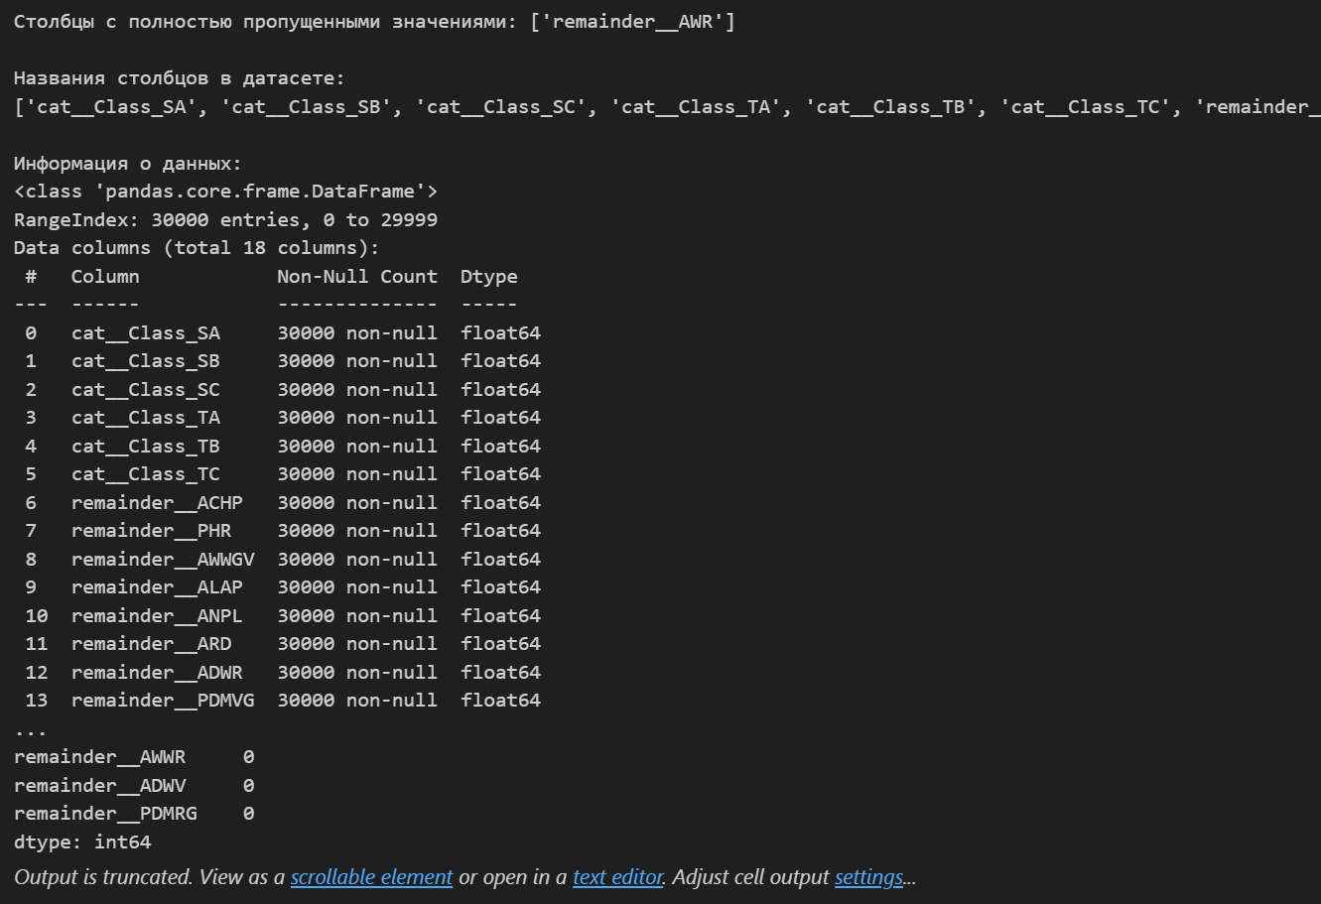
Рисунок 1 – проверка и загрузка данных
Построим диаграммы для анализа зависимости различных признаков от групп оттока: возраст (рис. 6), пол (рис. 7), категория карты (рис. 8), месяцев неактивности (рис. 9), количество транзакций и сумма транзакций (рис. 10)
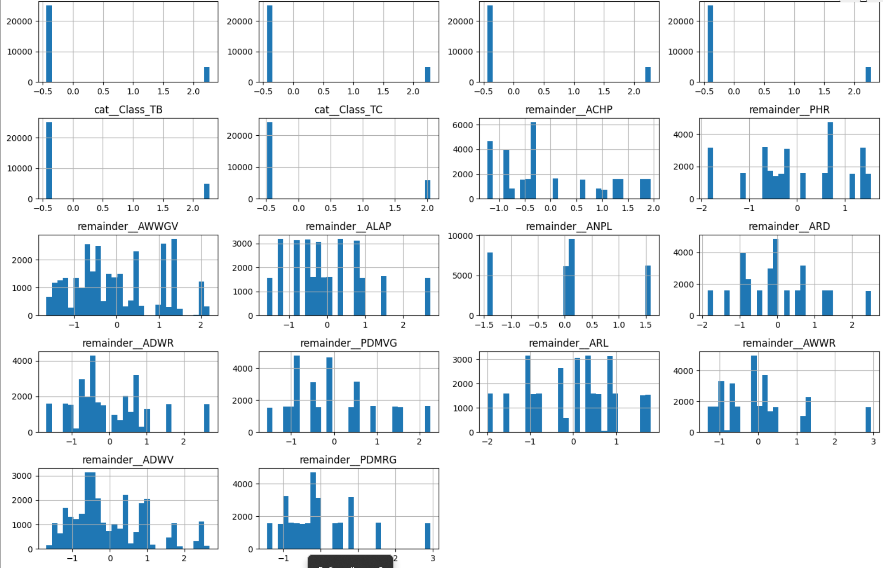
Рисунок 6 – диаграммы возраста по группам оттока
  - Корреляционный анализ:
Проведем корреляционный анализ признаков (рис. 12)
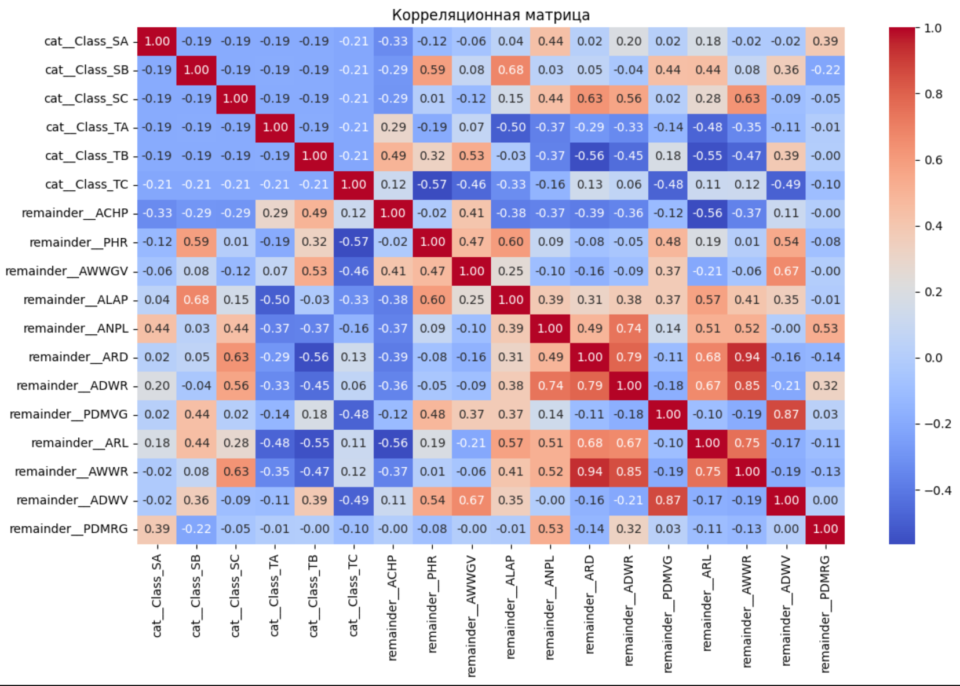
Рисунок 12 – корреляционный анализ
Из корреляционного анализа следует, что целевой признак больше всего коррелирует с Total_Trans_Ct, Total_Ct_Chng_Q4_Q1, Total_Revolving_Bal и Contacts_Count_12_mon.
  - Метрики:
Для оценки качества обучаемых моделей будем использовать следующие метрики:
    - Accuracy – доля правильных предсказаний среди всех предсказаний. Эта метрика хорошо работает, когда классы сбалансированы, но может быть обманчивой при несбалансированных данных, поэтому у нас это не единственная метрика [3].
    - F1-score – гармоническое среднее между precision и recall. Эта метрика особенно полезна при несбалансированных данных, так как учитывает как ложноположительные, так и ложноотрицательные ошибки [3].
    - ROC-AUC - площадь под ROC-кривой, характеризует способность модели различать классы. Эта метрика не зависит от выбранного порога классификации и позволяет оценить качество ранжирования предсказаний [3].
    - Confusion matrix – позволяет визуально оценить, сколько объектов, каждого класса было классифицировано правильно и неправильно, что дает более полное понимание о работе модели [3].
  - Модели:
Для текущего датасета и решения задачи классификации выбраны следующие модели:
    - Логистическая регрессия – базовая линейная модель классификации, хорошо интерпретируемая и быстрая в обучении [4];
    - Метод ближайших соседей – простой и наглядный алгоритм, не требующий предварительного обучения. Его поведение сильно зависит от структуры данных и масштаба признаков, поэтому он позволяет оценить, насколько хорошо классы отделяются в исходном пространстве [5];
    - Решающее дерево – модель, способная выявить сложные нелинейные зависимости между признаками [6];
    - Случайный лес – ансаблевый метод, состоящий из набора решающих деревьев. Устраняет недостатки одиночного дерева за счет усреднения [7];
    - Градиентный бустинг – мощная ансамблевая техника, строящая деревья последовательно, минимизируя ошибку предыдущих [8];
  - Обучающая и тестовая выборки:
Разделим исходный датасет на обучающую и тестовую выборки, используя train_test_split() (рис. 13):
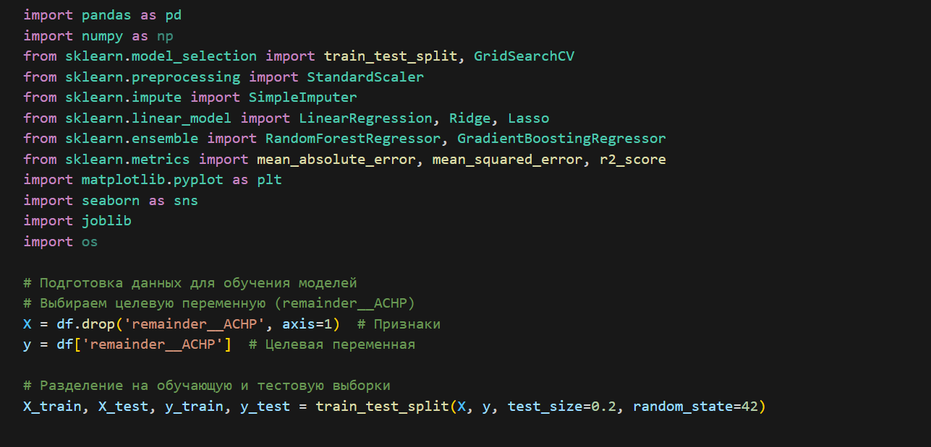
Рисунок 13 – формирование обучающей и тестовой выборки
  - Базовое решение:
Теперь все готово к обучению выбранных моделей. Начнем их обучать без подбора гиперпараметров. Для этого создадим функцию, которая будет обучать модели на данных, предсказывать и считать выбранные метрики (рис. 14)
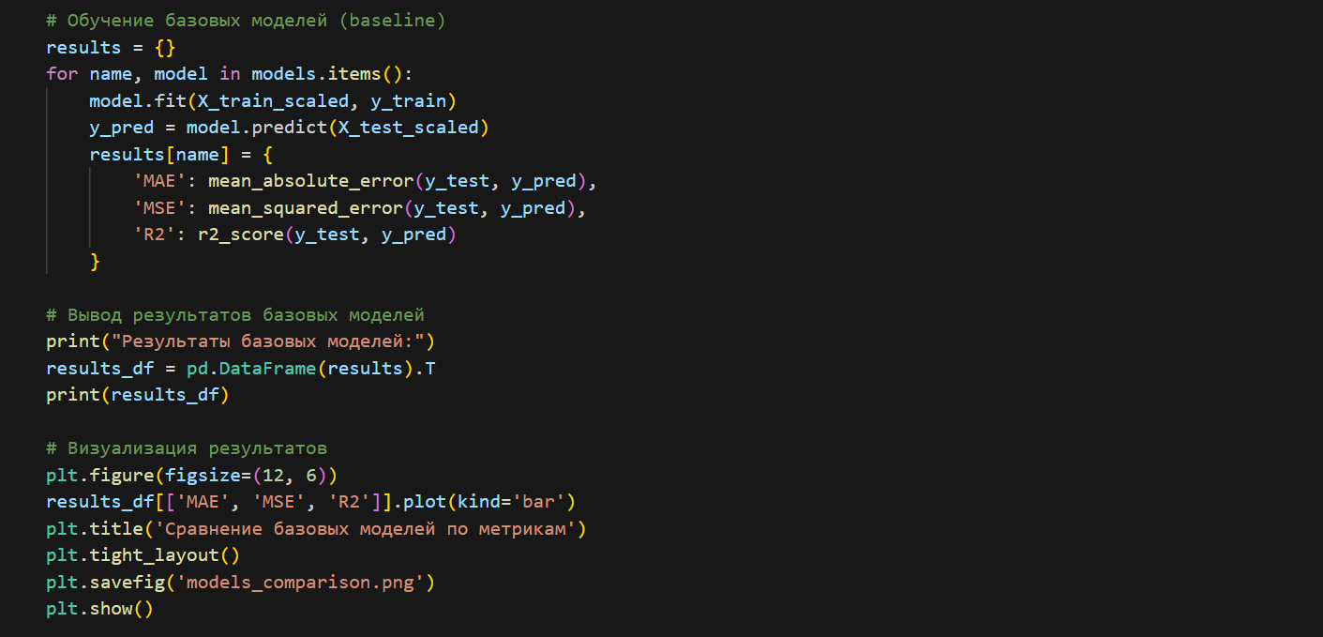
Рисунок 14 – функция для обучения моделей и расчета метрик
Функция готова. Теперь циклом вызовем ее, передавая каждый элемент из словаря с моделями в нее. Здесь results_base выполняет функцию хранения значений метрик для каждой модели для упрощения интерпретации результатов. Результат обучения представлен на рисунке 15 для логистической регрессии.
Сравним метрики на диаграмме (рис. 16):
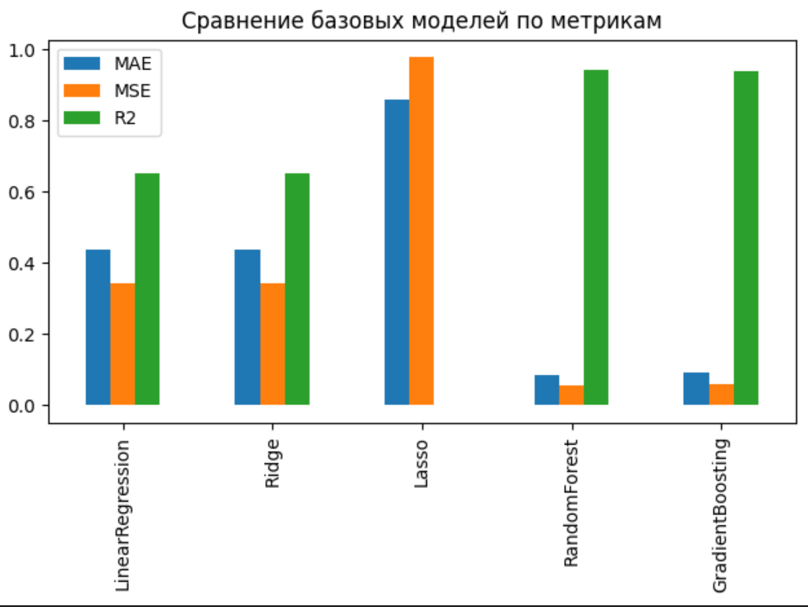
Рисунок 16 – сравнение показателей метрик для разных моделей
Видно, что градиентный бустинг намного качественнее остальных моделей, тем более с точки зрения метрики F1, которая нам намного важнее из-за дизбаланса классов.
  - Подбор гиперпараметров:
Теперь постараемся улучшить качество моделей, подобрав гиперпараметры для каждой из выбранной модели. Для этого создам новый словарь с моделями и их гиперпараметрами, которые будем искать (рис. 17)
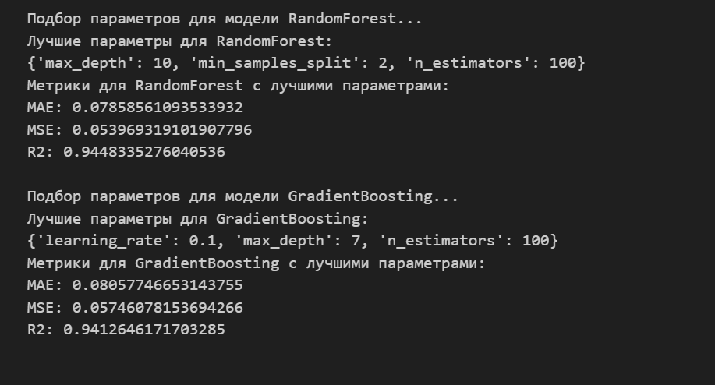
Рисунок 17 – параметры для оптимизации каждой модели
Для автоматизации процесса будем использовать GridSearchCV для поиска гиперпараметров по метрике F1 (рис. 18).
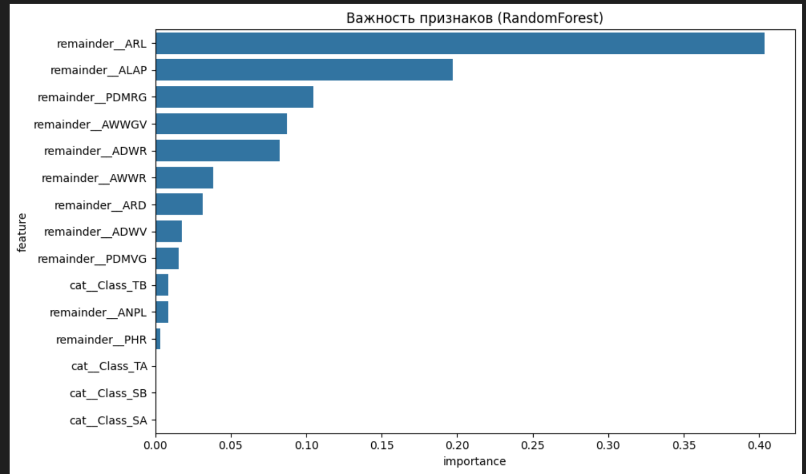
Рисунок 20 – Важность признаков
  - Выводы:
Из полученных графиков, безусловно, можно сделать вывод о том, что градиентный бустинг получился наилучшей моделью для данного датасета на основании всех 3 метрик, а при оптимизации даже стал лучше.
  - Веб-приложение:
Используя библиотеку streamlit для Python, напишем простое веб-приложение, которое будет отображать метрики градиентного бустинга в зависимости от глубины деревьев (рис. 21):
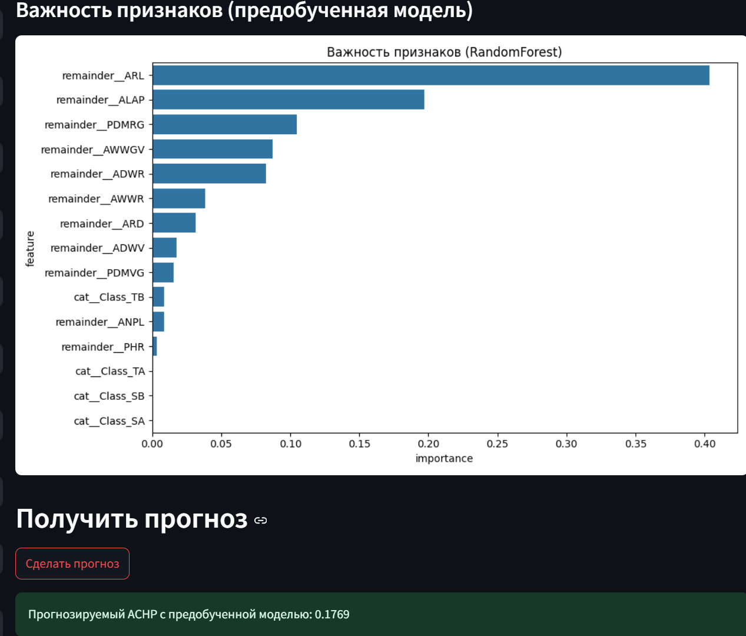
Рисунок 17 – веб-приложение на streamlit
При запуске приложения, модель обучается с глубиной деревьев равной 6. В самом приложении можно увидеть часть датасета, весь датасет целиком (при включенной галке «показать все исходные данные»), часть закодированного датасета, весь закодированный датасет (при включенной галке «показать все обработанные данные»), а также все 4 метрики, которые использовались в текущей НИР. Когда пользователь меняет гиперпараметр, значение метрик автоматически пересчитывается в соответствии с этим новым значением.
ЗАКЛЮЧЕНИЕ
В ходе выполнения научно-исследовательской работы решена задача прогнозирования ключевого агрофизиологического параметра растений — усредненного показателя хлорофилла в листьях (remainder__ACHP). Работа охватила полный цикл анализа данных: от предварительной обработки и разведочного исследования до построения, оптимизации и сравнения моделей машинного обучения.
СПИСОК ИСПОЛЬЗОВАННЫХ ИСТОЧНИКОВ
- Расходы банков на привлечение клиентов во II квартале 2023 года выросли на 13% // FRANK MEDIA URL: https://frankmedia.ru/129973 (дата обращения: 09.06.2025).
- Streamlit documentation // Streamlit URL: https://docs.streamlit.io/ (дата обращения: 09.06.2025).
- Метрики классификации и регрессии // Яндекс Образование URL: https://education.yandex.ru/handbook/ml/article/metriki-klassifikacii-i-regressii (дата обращения: 09.06.2025).
- Как легко понять логистическую регрессию // Хабр URL: https://habr.com/ru/companies/io/articles/265007/ (дата обращения: 09.06.2025).
- Метод (алгоритм) k-ближайших соседей // Jupyter URL: https://nbviewer.jupyter.org/github/ugapanyuk/courses_current/blob/main/notebooks/knn/knn.ipynb (дата обращения: 09.06.2025).
- Что такое дерево решений и где его используют? // Хабр URL: https://habr.com/ru/companies/productstar/articles/523044/ (дата обращения: 09.06.2025).
- Метод случайного леса // Википедия URL: https://ru.wikipedia.org/wiki/Метод_случайного_леса (дата обращения: 09.06.2025).
- Градиентный бустинг // Яндекс Образование URL: https://education.yandex.ru/handbook/ml/article/gradientnyj-busting (дата обращения: 09.06.2025).

